﹏﹏﹏﹏﹏﹏﹏﹏﹏﹏﹏﹏﹏﹏﹏﹏﹏﹏﹏﹏﹏﹏﹏
總統府公報 第7721號
中華民國113年5月20日（星期一）【為配合第16任總統、副總統就職，增加發行公報1號次】
﹏﹏﹏﹏﹏﹏﹏﹏﹏﹏﹏﹏﹏﹏﹏﹏﹏﹏﹏﹏﹏﹏﹏
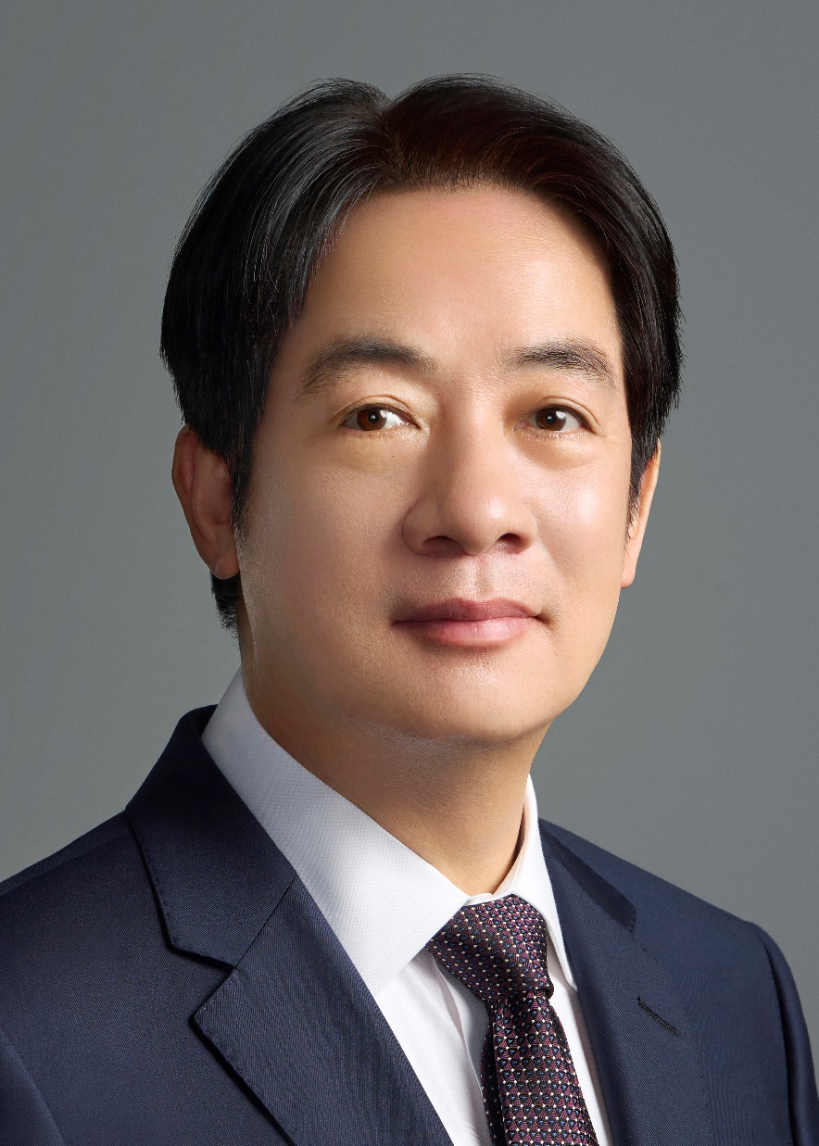
中華民國第十六任總統賴清德先生
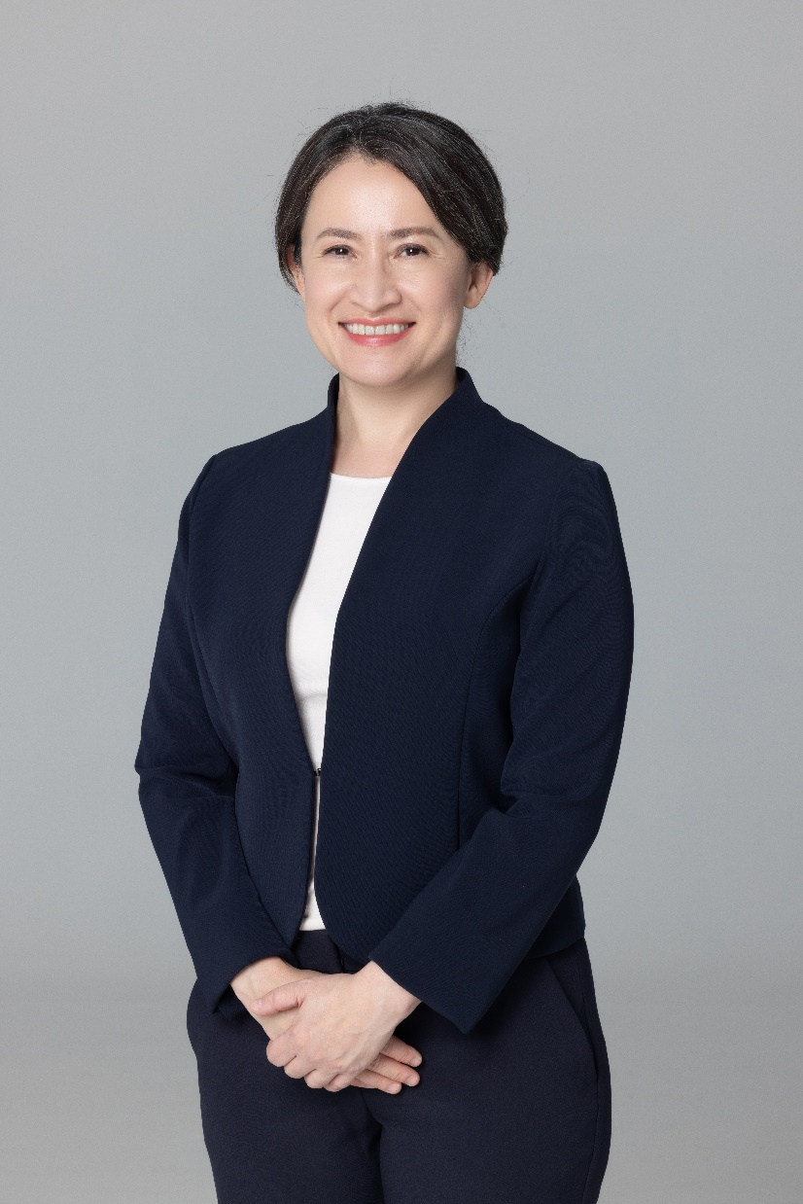
中華民國第十六任副總統蕭美琴女士
目 次
- 特載
中華民國第十六任總統就職演說……………………………4
貳、總統令
任免官員 13
參、總統及副總統活動紀要
一、總統活動紀要 16
二、副總統活動紀要 17

﹏﹏﹏﹏﹏﹏﹏﹏
特載
﹏﹏﹏﹏﹏﹏﹏﹏
中華民國第十六任總統就職演說
中華民國113年5月20日
打造民主和平繁榮的新台灣
蕭美琴副總統、各位友邦的元首與貴賓、各國駐台使節代表、現場所有的嘉賓，電視機前、還有線上收看直播的好朋友，全體國人同胞，大家好：
我年輕的時候，立志行醫救人。
我從政的時候，立志改變台灣。
現在，站在這裡，我立志壯大國家！
我以無比堅定的心情，接受人民的託付，就職中華民國第十六任總統，我將依據中華民國憲政體制，肩負起帶領國家勇往前進的重責大任。
回想1949年的今天，台灣實施戒嚴，全面進入專制的黑暗年代。
1996年的今天，台灣第一位民選總統宣誓就職，向國際社會傳達，中華民國台灣是一個主權獨立的國家、主權在民。
2024年的今天，台灣在完成三次政黨輪替之後，第一次同一政黨連續執政，正式展開第三任期！台灣也揚帆進入一個充滿挑戰，又孕育無限希望的新時代。
這段歷程，是這塊土地上的人們，前仆後繼、犧牲奉獻的結果。雖然艱辛，但我們做到了！
此時此刻，我們不只見證新政府的開始，也是再一次迎接得來不易的民主勝利！
許多人將我和蕭美琴副總統的當選，解讀為「打破八年政黨輪替魔咒」。事實上，民主就是人民作主，每一次的選舉，虛幻的魔咒並不存在，只有人民對執政黨最嚴格的檢驗、對國家未來最真實的選擇。
我要感謝，過去八年來，蔡英文前總統、陳建仁前副總統和行政團隊的努力，為台灣的發展，打下堅實的基礎。也請大家一起給他們一個最熱烈的掌聲！
我也要再次感謝國人同胞的支持，不受外來勢力的影響，堅定守護民主，向前走；不回頭，為台灣翻開歷史的新頁！
在未來任期的每一天，我將「行公義，好憐憫，存謙卑的心」，「視民如親」，不愧於每一分信賴與託付。新政府也將兢兢業業，拿出最好的表現，來接受全民的檢驗。我們的施政更要不斷革新，開創台灣政治的新風貌。
一、行政立法協調合作，共同推動國政
今年二月上任的新國會，是台灣時隔十六年後，再次出現「三黨不過半」的立法院。面對這個政治新局，有些人抱持期待，也有些人感到憂心。
我要告訴大家，這是全民選擇的新模式，當我們以新思維看待「三黨不過半」，這代表著，朝野政黨都能分享各自的理念，也將共同承擔國家的種種挑戰。
然而，全民對於政黨的理性問政，也有很大的期待。政黨在競爭之外，也應該有合作的信念，國家才能踏出穩健的步伐。
立法院的議事運作，應該遵守程序正義，多數尊重少數，少數服從多數，才能避免衝突，維持社會的安定和諧。
在民主社會，人民的利益至上，這是民主的根本；國家的利益優先於政黨的利益，這是政黨的天職。當朝野政黨推動法案，都能夠合乎憲法，秉持「人民至上」、「國家優先」的精神時，國政自然順利推展。
行政院卓榮泰院長率領的內閣團隊，也將優先解決對社會有益、朝野有共識的議題，以積極行動、創新思維，解決民瘼，來回應民意、服務人民。
目前，0403災後的復原工作，正在進行。我要再次向罹難者表示哀悼、慰問家屬。我也要感謝所有協助救災和重建的國人，以及再次感謝國際社會的關心和支持。
中央政府已經規劃投入285.5億元，來協助重建及產業振興，幫助花蓮民眾可以儘早恢復正常生活。
我對未來中央和地方的互相合作、行政和立法的協調運作，寄予厚望，也希望跟所有國人攜手努力，一起深化台灣的民主，維護印太的和平，促進世界的繁榮！
二、民主台灣，世界之光
各位國人同胞，民主、和平、繁榮是台灣的國家路線，也是台灣與世界的連結。
台灣是「世界民主鏈」的亮點，民主台灣的光榮時代已經來臨！
台灣自從總統直選以來，已經成為全球最蓬勃發展的民主國家之一。我們持續提升人權，向世界展現民主自由的價值。
台灣是亞洲第一個同性婚姻合法化的國家。
台灣示範了，民主防疫可以優於專制防疫。
台灣不論是民主指數，或是自由度的評比，在亞洲的排名都是數一數二。民主台灣已經是世界之光，這份榮耀屬於全體台灣人民！
未來，新政府將持續善用台灣的民主活力，推動國家發展，也加深國際合作。
對內，我會用人唯才，清廉勤政，並落實民主治理，建立開放政府，以「公開透明」、「人民作主」的精神，鼓勵大眾參與公共政策，繼續推動十八歲公民權，共同實踐國家的願景。
對外，我們將持續與民主國家，形成民主共同體，彼此交流各領域的發展經驗，一起對抗假訊息，強化民主韌性，因應各項挑戰，讓台灣成為民主世界的MVP！
三、民主台灣，世界和平舵手
和平無價，戰爭沒有贏家。明年，第二次世界大戰結束，就滿八十年，台灣和各國都一樣，走過戰後艱辛的復興道路，才有今天的發展成果，沒有人願意讓戰爭摧毀這一切。
如今，俄烏戰爭和以哈戰爭，持續衝擊全世界，中國的軍事行動以及灰色脅迫，也被視為全球和平穩定最大的戰略挑戰。
台灣位居「第一島鏈」的戰略位置，牽動著世界地緣政治的發展。早在1921年，蔣渭水先生就指出，台灣是「世界和平第一關的守衛」，在2024年的今天，台灣的角色更加重要。
國際間已經有高度共識，認為台海的和平穩定，是全球安全與繁榮不可或缺的要素。
為了因應當前複雜的國際情勢，世界各國已經展開積極的合作，來維持區域的和平穩定。
就在上個月，美國也完成了「印太安全補充撥款法案」的立法，將提供印太區域額外安全援助，支持台海的和平穩定。
我們感謝世界各國對台灣的重視和支持，我們也要向世界宣告：民主自由，是台灣不可退讓的堅持，和平是唯一的選項，繁榮是長治久安的目標！
由於兩岸的未來，對世界的局勢有決定性的影響，承接民主化台灣的我們，將是和平的舵手，新政府將秉持「四個堅持」，不卑不亢，維持現狀。
我也要呼籲中國，停止對台灣文攻武嚇，一起和台灣承擔全球的責任，致力於維持台海及區域的和平穩定，確保全球免於戰爭的恐懼。
台灣人民熱愛和平，與人為善。我始終認為，如果國家領導人以人民福祉為最高考量，那麼，台海和平、互利互惠、共存共榮，應該是彼此共同的目標。
因此，我希望中國正視中華民國存在的事實，尊重台灣人民的選擇，拿出誠意，和台灣民選合法的政府，在對等、尊嚴的原則下，以對話取代對抗，交流取代圍堵，進行合作，可以先從重啟雙邊對等的觀光旅遊，以及學位生來台就學開始，一起追求和平共榮。
各位國人同胞，我們有追求和平的理想，但不能有幻想。在中國尚未放棄武力犯台之下，國人應該了解：即使全盤接受中國的主張，放棄主權，中國併吞台灣的企圖並不會消失。
面對來自中國的各種威脅滲透，我們必須展現守護國家的決心，提升全民保家衛國的意識，健全國安法制，並且積極落實「和平四大支柱行動方案」，強化國防力量，建構經濟安全，展現穩定而有原則的兩岸關係領導能力，以及推動價值外交，跟全球民主國家肩並肩，形成和平共同體，來發揮威懾力量，避免戰爭發生，靠實力達到和平的目標！
四、民主台灣，世界繁榮推手
台灣需要世界，世界也需要台灣！台灣不只是打開世界的大門，台灣已經走到世界舞台的中心！
展望未來的世界，半導體無所不在，AI浪潮席捲而來。現在的台灣，掌握半導體先進製程技術，站在AI革命的中心，是「全球民主供應鏈」的關鍵，影響世界經濟發展，以及人類生活的幸福與繁榮。
各位國人同胞，當我們主張，中華民國台灣的未來，由兩千三百萬人民共同決定。我們決定的未來，不只是我們國家的未來，也是全世界的未來！
我們要走對的路，產業要大展身手，做世界繁榮的推手，讓台灣每前進一步，世界就向前一步！
過去，我擔任行政院長、副總統，到全國各地的產業拜訪，我了解台灣產業的潛力和需求。未來，政府會跟產業界密切合作，把握三大方向，推動台灣的發展。
第一個方向是，「前瞻未來，智慧永續」。
面對氣候危機，我們必須堅定地落實2050淨零轉型。面對全球智慧化的挑戰，我們站在半導體晶片矽島的基礎上，將全力推動台灣成為「人工智慧之島」，促成人工智慧產業化，加速人工智慧的創新應用，並讓產業人工智慧化，用人工智慧的算力，來提升國力、軍力、人力和經濟力。
我們也必須發展創新驅動的經濟模式，透過數位轉型，以及淨零轉型的雙軸力量，來協助中小企業升級轉型，追求包容性成長，打造智慧永續新台灣，創造台灣第二次經濟奇蹟。
除了投資新創，培育新世代隱形冠軍之外，無論是量子電腦、機器人、元宇宙，或精準醫療，各領域的前瞻科技，我們也都要大膽投資，讓年輕人可以追逐夢想，也確保台灣在未來世界的領先地位。
第二個方向是，「競逐太空，探索海洋」。
我們立定目標，要讓台灣成為無人機民主供應鏈的亞洲中心，也要發展下一個世代通訊的中低軌道衛星，進軍全球太空產業。
我們更要探索海洋，發揮海洋國家的優勢，豐富人民的海洋生活，並且投入海洋科技研究，推動海洋產業發展，提升國家競爭力。我們要讓台灣的經濟與產業，往更多面向發展，無遠弗屆。
第三個方向是，「布局全球，行銷全世界」。
台灣已經申請加入CPTPP，我們會積極爭取加入區域經濟整合；跟世界民主國家簽訂雙邊投資保障協定，深化貿易夥伴關係；並解決碳關稅問題，進一步開拓發展空間。
我們也要站穩全球供應鏈的關鍵地位，好好把握地緣政治變化所帶來的商機，發展半導體、人工智慧、軍工、安控，以及次世代通訊等「五大信賴產業」，並且持續改善投資環境，歡迎台商回台投資，鼓勵在地的企業擴大投資，根留台灣。
我要向各行各業的朋友保證：各位有雄心壯志，追求頂尖，政府也有決心鼎力相助，讓台灣的產業能夠立足台灣、布局全球、行銷全世界！
台灣絕對有能力，成為「經濟日不落國」，無論太陽從哪裡升起，都可以照到台灣的企業，造福當地的發展，也讓台灣人民能夠有更富足的生活！
五、樂民之樂，憂民之憂
我深信，經濟發展的果實，應該為全民所共享。未來，在推動「國家希望工程」、擴大社會投資之下，我要建立一個有愛和道德勇氣的台灣社會。年輕人可以看見希望，壯年人可以實現夢想，老年人可以擁有幸福，弱勢者可以得到照顧。每一個人在人生的每一個階段，都能夠獲得政府的支持。
未來，幼托、長照、社會住宅等服務，要延續擴大；物價、房價、貧富差距等問題，要不斷改善；食品安全、道路安全、校園安全、社會安全網等保障，要持續強化；還有，對於教育、司法、轉型正義等改革工作，也都要繼續做下去！
我也了解國人對生活的煩惱和期待，凡是各位關心的議題、社會需要的改革，政府都會積極以對，全力以赴。
大家希望收入更高，我會推動產業升級，創造更好的薪資環境。
大家期待治安更好，我會積極打擊黑金、槍、毒和詐騙。
大家需要供電穩定，我會推動第二次能源轉型，發展多元綠能、智慧電網，強化電力系統的韌性。
大家關心勞保財務，我要再次強調，只要政府在，勞保絕對不會倒。
大家重視交通安全，我會打造符合人本的交通環境，擺脫「行人地獄」的惡名。
大家期待政府能夠幫助家庭照顧者減輕負擔，以及協助產業改善缺工的困境，這些問題，我都會積極解決。
迎向未來，我們都期待一個更強韌的台灣，可以妥善因應傳染病、天災地變等各類型災害，以及加速都市更新，解決危老建築的問題。
我們也期待一個更健康的台灣，我期許自己發揮醫師專業，集結各界的力量，打擊癌症，以及成立「體育暨運動發展部」，推展全民運動，並且確保健保永續經營，讓國人活得長壽又健康。
未來的台灣，要保有多樣性的生態環境，多元族群的文化，以實踐環境永續、文化永續，讓國家更美好。
未來的台灣，會有更多元發展的創新經濟，會有更普及的數位科技應用，會有更好的競爭力和雙語力，會有更強大的公共支持服務體系，也會有更尊重性別平等的環境，讓每一位國民的權利受到保障。
未來的台灣，更要讓每一個縣市，依據特色發展，推動地方創生產業，落實「均衡台灣」的目標，處處可以安居，人人可以樂業！
六、團結力量大，繼續壯大國家
親愛的國人同胞，國家的未來發展，需要每一分力量。面對全球化、全面性競爭的時代，沒有一個國家可以單打獨鬥，也沒有一個分裂的社會能夠成功面對。
團結一致，我們的腳步就更穩；相互扶持，我們的足跡就更遠。為了國家的生存發展，我將透過民主的力量，團結所有國人，壯大國家。
我們都知道，有主權才有國家！根據中華民國憲法，中華民國主權屬於國民全體；有中華民國國籍者，為中華民國國民；由此可見，中華民國與中華人民共和國互不隸屬。每一個人，都要團結、愛護國家；任何一個政黨，都要反併吞、護主權，不可為了政權犧牲國家主權。
當世界上有越來越多國家，公開支持台灣的國際參與，在在證明了，台灣是世界的台灣，台灣是全球和平繁榮值得信賴的力量。
全體國人不分族群，也不論先來後到，只要認同台灣，都是這個國家的主人。無論是中華民國、中華民國台灣，或是台灣，皆是我們自己或國際友人稱呼我們國家的名稱，都一樣響亮。就讓我們不分彼此，大家一條心，大步走向世界！
七、台灣新世界，世界新台灣
當台灣走進世界，我們也歡迎世界走進台灣。許多新住民朋友、外籍友人，從世界各地來到台灣，寫下屬於台灣的新篇章。我要感謝你們，也要向你們致敬！
今天現場，也有千里來訪的國際友人，有歸國的僑胞朋友，以行動支持台灣。我們是不是用最熱烈的掌聲歡迎、感謝他們！
今晚，我們接待國內外賓客的國宴，選擇在台南舉辦。1624年，台灣從台南出發，開啟台灣全球化的開端。站在「台南400」的歷史時刻，台灣更要展現自信，勇敢航向新世界，讓世界迎接新台灣。
我也要邀請每一位國人，和我一起為孕育你我的母親台灣喝采，我們一起用行動守護她、榮耀她，讓世界擁抱她，讓她成為國際上令人尊敬的偉大國家！
謝謝大家！
﹏﹏﹏﹏﹏﹏﹏﹏
總統令
﹏﹏﹏﹏﹏﹏﹏﹏
總統令 | 中華民國113年5月20日
特任卓榮泰為行政院院長。
總 統 賴清德
總統令 | 中華民國113年5月20日
特任鄭麗君為行政院副院長，劉鏡清為行政院政務委員兼國家發展委員會主任委員，吳誠文為行政院政務委員兼國家科學及技術委員會主任委員，陳金德為行政院政務委員兼行政院公共工程委員會主任委員，陳時中、楊珍妮、季連成、史哲、林明昕為行政院政務委員，龔明鑫為行政院秘書長，陳世凱為行政院發言人。
特任劉世芳為內政部部長，林佳龍為外交部部長，顧立雄為國防部部長，莊翠雲為財政部部長，鄭英耀為教育部部長，鄭銘謙為法務部部長，郭智輝為經濟部部長，李孟諺為交通部部長，何佩珊為勞動部部長，陳駿季為農業部部長，邱泰源為衛生福利部部長，彭啓明為環境部部長，李遠為文化部部長，黃彥男為數位發展部部長，邱垂正為大陸委員會主任委員，彭金隆為金融監督管理委員會主任委員，管碧玲為海洋委員會主任委員，徐佳青為僑務委員會委員長，嚴德發為國軍退除役官兵輔導委員會主任委員，曾智勇為原住民族委員會主任委員，古秀妃為客家委員會主任委員，陳淑姿為行政院主計總處主計長，蘇俊榮為行政院人事行政總處人事長，蕭宗煌為國立故宮博物院院長，顏慧欣為台灣美國事務委員會主任委員。
特任柏鴻輝、陸軍二級上將徐衍璞為國防部副部長。
任命王貴蓮為行政院副秘書長，馬士元、董建宏為內政部政務次長，吳志中、田中光為外交部政務次長，阮清華、李慶華為財政部政務次長，張廖萬堅、葉丙成為教育部政務次長，徐錫祥、黃世杰為法務部政務次長，陳正祺、何晉滄為經濟部政務次長，陳彥伯、伍勝園為交通部政務次長，許傳盛、王安邦為勞動部政務次長，胡忠一、黃昭欽為農業部政務次長，林靜儀、呂建德為衛生福利部政務次長，葉俊宏、施文真為環境部政務次長，李靜慧、王時思為文化部政務次長，闕河鳴、林宜敬為數位發展部政務次長，高仙桂、彭立沛為國家發展委員會副主任委員，林法正、陳炳宇為國家科學及技術委員會副主任委員，梁文傑為大陸委員會副主任委員，陳彥良為金融監督管理委員會副主任委員，吳美紅、黃向文為海洋委員會副主任委員，阮昭雄為僑務委員會副委員長，傅正誠為國軍退除役官兵輔導委員會副主任委員，谷縱．喀勒芳安Qucung Qalavangan、杜張梅莊為原住民族委員會副主任委員，陳為祥、李怡德為行政院公共工程委員會副主任委員，蔡鴻坤為行政院主計總處副主計長，李秉洲為行政院人事行政總處副人事長，黃永泰為國立故宮博物院副院長，井延淵為內政部空中勤務總隊總隊長，白 隆為國防部全民防衛動員署署長，周永暉為交通部觀光署署長，陸曉筠為海洋委員會海洋保育署署長。

總 統 賴清德
行政院院長 卓榮泰
總統令 | 中華民國113年5月20日
特任潘孟安為總統府秘書長，何志偉為總統府副秘書長。
任命張惇涵為總統府副秘書長。
特任陳儀深為國史館館長。
總 統 賴清德
行政院院長 卓榮泰
總統令 | 中華民國113年5月20日
特任吳釗燮為國家安全會議秘書長。
任命徐斯儉、劉得金、林飛帆為國家安全會議副秘書長。
特任蔡明彥為國家安全局局長。
任命柯承亨為國家安全局副局長。
總 統 賴清德
行政院院長 卓榮泰
總統令 | 中華民國113年5月20日
特任劉孟奇為考選部部長，施能傑為銓敘部部長，郝培芝為公務人員保障暨培訓委員會主任委員。
任命鄭中平為考選部政務次長，張秋元為銓敘部政務次長，陳佳慧為公務人員保障暨培訓委員會副主任委員。
總 統 賴清德
行政院院長 卓榮泰
﹏﹏﹏﹏﹏﹏﹏﹏
總統活動紀要
﹏﹏﹏﹏﹏﹏﹏﹏
記事期間：
113年5月20日至113年5月20日
5月20日（星期一）
˙第15任總統與友邦元首等外賓握別
˙出席中華民國第16任總統、副總統宣誓就職典禮
˙偕夫人及副總統陪送第15任總統離府
˙簽署行政院院長暨總統府、國家安全會議秘書長任命令
˙主持行政院院長暨總統府、國家安全會議秘書長宣誓典禮
˙主持行政院副院長暨行政院、考試院各部會首長及國史館館長宣誓典禮
˙接受外賓致賀
˙出席第16任總統、副總統就職慶祝大會並發表就職演說
˙宴請日本國會議員出席我第16任總統、副總統就職典禮慶賀團一行
˙接見日本臺灣交流協會理事長谷崎泰明等一行
˙接見美國出席我第16任總統、副總統就職典禮特使團一行
˙接見日本財團會長笹川陽平等一行
˙接見日本前首相夫人安倍昭惠女士等一行
˙接見加拿大國會出席我第16任總統、副總統就職典禮慶賀團一行
˙出席第16任總統、副總統就職國宴（臺南市安平區）
﹏﹏﹏﹏﹏﹏﹏﹏
副總統活動紀要
﹏﹏﹏﹏﹏﹏﹏﹏
記事期間：
113年5月20日至113年5月20日
5月20日（星期一）
˙出席中華民國第16任總統、副總統宣誓就職典禮
˙陪同總統伉儷陪送第15任總統離府
˙出席行政院院長暨總統府、國家安全會議秘書長宣誓典禮
˙出席行政院副院長暨行政院、考試院各部會首長及國史館館長宣誓典禮
˙接受外賓致賀
˙主持總統府及國家安全會議秘書長交接
˙出席第16任總統、副總統就職慶祝大會
˙陪同總統宴請日本國會議員出席我第16任總統、副總統就職典禮慶賀團一行
˙主持行政院聯合交接典禮（行政院）
˙出席第16任總統、副總統就職國宴（臺南市安平區）

